Химия. 11-А кл.
08.04.2020.
Тема урока: Неметаллы.Окислительно-восстановительные свойства типичных неметаллов (на примере водорода,кислорода,серы).
Содержание материала
- Вспомним (актуализация пройденного материала):
Проведение обобщающего теста по теме «Металлы» (по домашнему заданию).
1. Самый твёрдый металл: а.Ni; б.W; в.Al; г.Cr.
2. Способ получения активных металлов электрическим током: а. гидролиз; б. электролиз;
в. алюминотермия; г. пассивация
3. Металлы, обладающие ферромагнетизмом: а.Ca; б.Cu; в.Fe; г.Ni.
4. Поверхность этих металлов покрыта тонкой, защитной, оксидной плёнкой: а.Ti;б.AI; в.Cr; г.Zn.
5. Этот металл пассивируется (устойчив) к холодным концентированным азотной и серной кислотами: а.Fe; б.Na; в.Mg; г.Cu.
6. Какая реакция практически неосуществима:
а. Zn + 2 NaOH = Na₂ ZnO₂ + H₂↑
б. 2 Ag + H ₂ O = Ag₂ O + H₂↑
в. TiCI₄ + 2 Mg = 2 MgCI₂ + Ti
г . Be+ 2NaOH + 2H₂O = Na₂|Be(OH)₄| +H₂↑

Ответы:1.г ; 2. б; 3. в, г; 4. а, б, в, г ; 5.а; 6. б
- Новая тема.
Неметаллы находятся в основном в верхнем правом углу ПС, если провести диагональ от В до Аt, расположены в главных подгруппах 4 - 8 групп.Это элементы главных подгрупп, преимущественно p - элементы, исключение: водород. 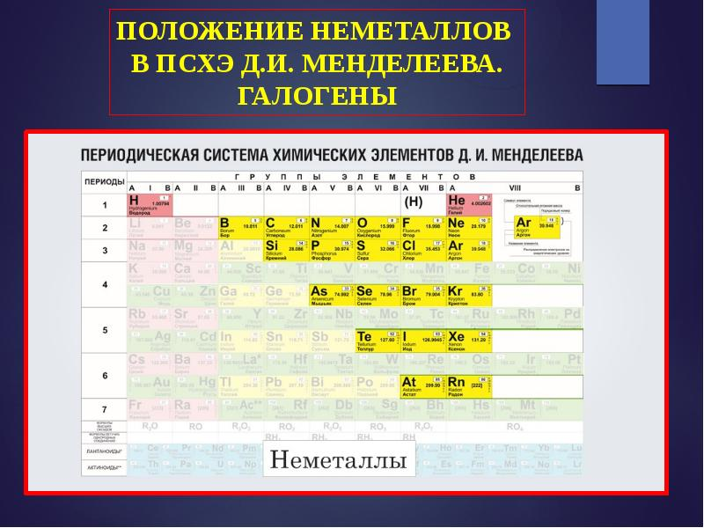
В периодах слева направо у атомов элементов увеличивается заряд ядра и уменьшается радиус атома, следовательно, растут неметаллические свойства (способность принимать электроны). Атомы неметаллов стремятся принять электроны до достижения структуры инертного газа. В группах сверху вниз увеличиваются радиусы атомов, атомы слабее притягивают валентные электроны, следовательно, уменьшаются неметаллические свойства.
В зависимости от строения атома неметаллы могут принимать степень окисления отрицательную, положительную и нулевую.
Задание:Вспомним, какие степени окисления могут принимать атомы неметаллов. Установите соответствия между элементами и степенями окисления.
Элементы | Возможные степени окисления
А) О | 1) − 4; 0; +2; +4
Б) S | 2) − 3; 0; +3; +5
В) F | 3) − 1; 0; +1; +3; +5; +7
Г) Cl | 4) − 2; − 1; 0;
Д) N | 5) − 2; − 1; 0; +4; +6
Е) P | 6) − 3; 0; +1; +2; +3; +4; +5
Ж) С | 7) 0; −1;
Ответ: 4573621

Физические свойства неМЕ.
- а) Агрегатное состояние.
Твердые вещества: бор, углерод, кремний, фосфор, сера, мышьяк, селен, теллур, йод, астат;
Жидкости: бром – красно – бурая жидкость с тяжелым неприятным запахом;
Газы: водород, азот, кислород, фтор, хлор и инертные газы.
Их цвет: I₂ - фиолетовый (пары), черный с металлическим блеском (тв.); Вr ₂ — бурый; Р₄ - бледно-желтый, Р - красный; O₂ (жидк.) – голубой,(газ) - безцветный; Сl₂ (газ) – желто-зеленый, Н_{2 ,} N ₂ – безцветны, F₂ ₋ светло – зеленый цвет.
Особыми являются инертные или благородные газы. Инертные газы не имеют цвета и запаха. И являются одноатомными.
- б) Не имеют металлического блеска (исключение – графит, йод)
- в) Большинство не проводят электрический ток (кроме кремния и графита)-
- г) Хрупкие.

Вопрос: Как называется явление, при котором один химический элемент образует несколько простых веществ? (Аллотропия)
Атомы-неметаллов, имеющие несколько неспаренных электронов, могут образовывать несколько молекул простых веществ. Такое явление называется аллотропией, а простые вещества - аллотропными видоизменениями.
Примеры:O₂ — кислород, O₃ — озон; S₈ — сера кристаллическая,S_{n} — сера пластическая; Р — красный фосфор, Р₄ — белый фосфор; С — углерод, алмаз, графит, карбин, фуллерены.
Вопрос:Что представляют собой окислительно – восстановительные реакции с точки зрения понятия «степень окисления химических элементов»?
(ответ: окислительно – восстановительные реакции – это такие реакции, в которых одновременно протекают процессы окисления и восстановления и, как правило, изменяются степени окисления элементов. Окислительно - восстановительные реакции – это такие реакции, при которых происходит переход электронов от одних атомов, молекул или ионов к другим. Окисление – это процесс отдачи электронов, степень окисления при этом повышается. Восстановление – это процесс присоединения электронов, степень окисления при этом понижается).
У неметаллов преобладают окислительные свойства. Самый сильный окислитель – фтор. Сильные окислители: неметаллы 2 и 3 периода.

Химические свойства неметаллов следует рассматривать как окислительно-восстановительные, согласно их ЭО (электроотрицательность). Принимая минимальную С.О., они выступают как окислители: Принимая максимальную С.О., они выступают как восстановители:
Водород
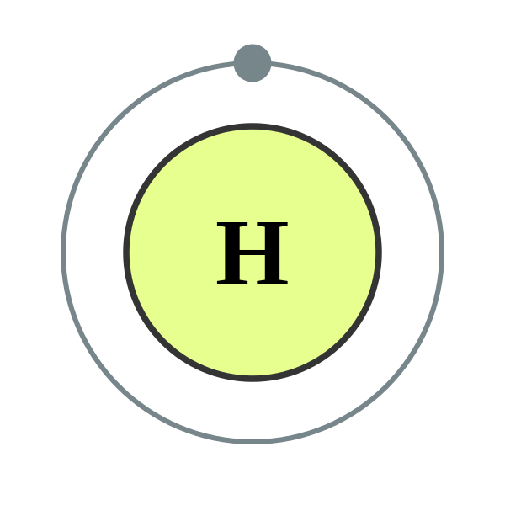
Водород — главный элемент Вселенной. Многие космические объекты (газовые облака, звезды, в том числе и Солнце) более чем наполовину состоят из водорода. На Земле его, включая атмосферу, гидросферу и литосферу, только 0,88 %.
Водородные соединения неметаллов в окислительно-восстановительных реакциях всегда проявляют свойства восстановителей, ведь у них неметалл имеет низшую степень окисления.
Водород обладает восстановительной способностью:
а) с неМе (фтор,хлор,йод,сера,азот, бром,кислород)
Н₂⁰ + F₂ (Cl₂) = 2H⁺F (Cl);
3H₂⁰+ N₂= 2NH⁺₃;
H₂⁰+ S=H⁺2S;
H₂⁰+ Br₂ (J₂) =2H⁺Br (J);
2H₂⁰+O₂ =2H2⁺O
б) со сложными веществами (некоторые оксиды металлов): СuO + H₂⁰ = Cu⁰ + H⁺2O
Н₂⁰ - 2е = 2Н⁺
обладает окислительной способностью со щелочными и щелочно-земельными Ме:

Н₂⁰ + Са = СаН₂; Н₂ +2Na =2NaH
Н₂⁰ + 2е = 2Н⁻
Кислород
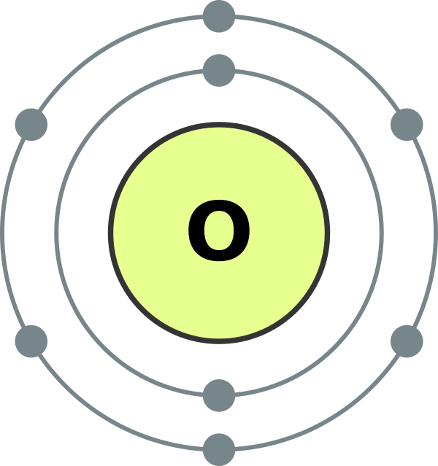
Кислород самый распространенный элемент на нашей планете. Он входит в состав воды (88,9 %), а ведь она покрывает 2/3 поверхности земного шара, образуя его водную оболочку — гидросферу. Кислород вторая по количеству и первая по значению для жизни составная часть воздушной оболочки Земли - атмосферы, где на его долю приходится 21 % (по объему) и 23,15 % (по массе). Кислород входит в состав многочисленных минералов твердой оболочки земной коры — литосферы.
Кислород – сильный окислитель при взаимодействии с Ме, неМе, сложными веществами:

2Mg +O₂⁰ = 2MgO⁻²; 2Na +O₂⁰ = Na2O⁻²; S+O₂⁰ = SO⁻² 2; CH4 +2O₂ = CO₂ +2H2O

O₂⁰ + 2е = O⁻²

Сера 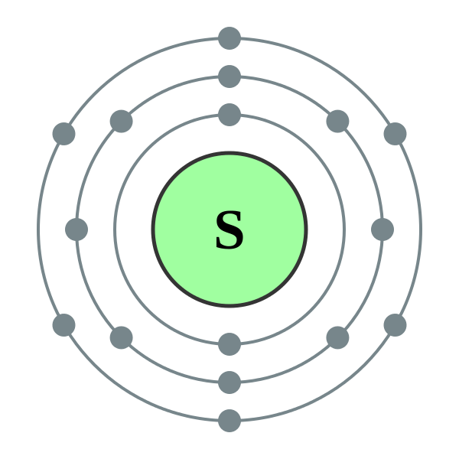
Известно много модификаций серы с циклическим или линейным строением молекул различного состава. Наиболее устойчива модификация, известная под названием ромбической серы, состоящая из молекул S₈. Ее кристаллы окрашены в лимонно-желтый цвет и полупрозрачны, температура плавления 112,8 °С. В эту модификацию при комнатной температуре превращаются все другие модификации.
Сера обладает окислительной способностью с Ме и неМе:
S⁰ + Fe = FeS⁻² ; S⁰+H₂ = H2S⁻²
S⁰ + 2е = S⁻²
Сера обладает восстановительной способностью:
S ⁰ + O₂ = S⁺⁴ O₂ S⁰ + 2Cl₂ = S⁺⁴ Cl4 S⁰ + 2HNO3 = H2S⁺⁶ O4 +NO
S⁰ - 4е = S⁺⁴ S⁰ - 6е = S⁺⁶
3. Закрепление новой темы. Просмотрите ссылку https://www.youtube.com/watch?v=tW2KyewvBeM (видео «Общая характеристика неМЕ»)
4. Задания для самостоятельной работы (домашнее задание).
а) §36,37 (устно)
б) стр.170 ( занести в тетрадь табл.19 «Хим. свойства кислорода и серы»);
в) стр.165 №1,2 (тесты письменно);
г) уравняйте реакцию, определите окислитель и восстановитель: S + HNO₃ = H₂SO₄ + NO₂ + H₂O

